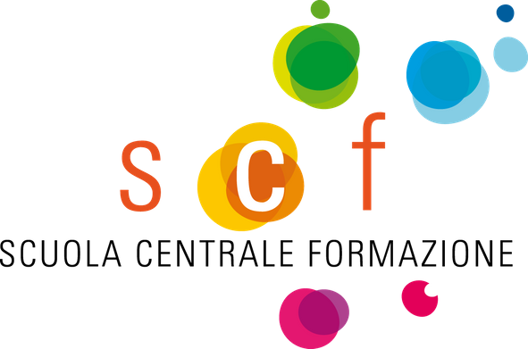
M O V E P E O P L E
F O R A L T E R N A N C E
Approvato con Decreto N471 del 23/05/2018
F S E R E G I O N E D E L V E N E T O D G R 3 5 5 D E L 2 1 / 0 3 / 2 0 1 8
C O D I C E P R O G E T T O :
2 6 - 0 0 0 1 - 3 5 5 - 2 0 1 8
SONO APERTE LE SELEZIONI
per 10 percorsi di MOBILITA' di
4 settimane in ALTERNANZA scuola-lavoro

REQUISITI
Il progetto è rivolto a 10 allievi del CFP PAVONI di Montagnana, selezionati tra quelli che nell’anno 2018/2019 frequentano:
- Le classi terze dei percorsi IeFP regionali di operatore meccanico, operatore elettrico, operatore agricolo;
Inoccupati/disoccupati - 16 anni compiuti - livello A2 lingua del paese ospitante o lingua inglese.

FASI DI PROGETTO
Il progetto è finalizzato all’alternanza scuola – lavoro attraverso la realizzazione di tirocini transnazionali della durata di 4 settimane presso aziende del comparto manifatturiero. Il progetto si articolerà in tre fasi: FOCUS PAESE organizzata dalla Regione Veneto e finalizzata ad acquisire conoscenze sul paese di destinazione; una fase di preparazione BOOTCAMP (8ore) per l'acquisizione di competenze trasversali; e 4 settimane di mobilità all'estero.

MOBILITA' TRANSNAZIONALE
- 10 allievi (5 operatore meccanico/elettrico, 5 operatore agricolo) FRANCIA

CONTATTI
Via Luppia Alberi, 3, 35044 Montagnana PD - Telefono: 0429 81658

